Belfast

Queen’s University

La vieja Queen’s University Belfast (o simplemente “Queen’s”), fue construida en 1848, aunque no abrió sus puertas hasta 1849. Desde entonces ha visto pasar a miles de estudiantes por sus aulas (como Liam Neeson, por ejemplo). Destaca su edificio central “Lanyon Building”, diseñado por Sir Charles Lanyon en estilo victoriano.

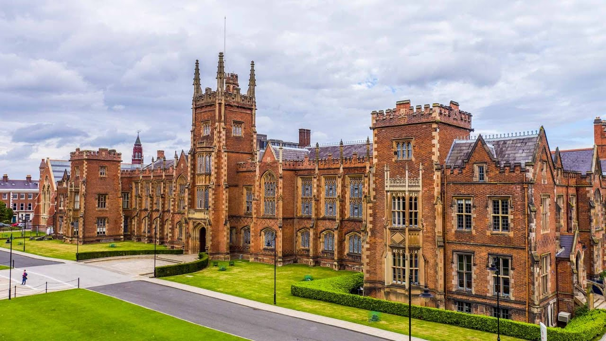

Palms House y Jardin Botanico

El jardín botánico se encuentra a unos 1000 metros del centro. Al lado del museo de Belfast.  
Es un precioso lugar para recorrer, caminar y disfrutar del espacio verde. Con amplia variedad de vegetación, flores y senderos.  
Posee un invernadero con plantas diversas, un estanque, se pueden observar ardillas en.su ambiente natural y bellas aves.

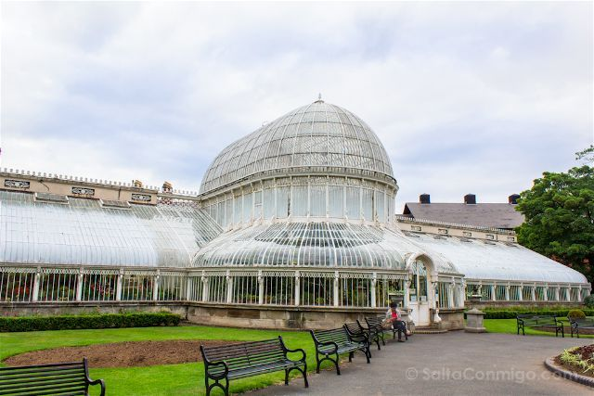

Ulster Museum

Desde la era de los dinosaurios hasta nuestros días, el museo cuenta a través de sus galerías, la historia de Irlanda del Norte. Sus salones albergan colecciones de arte, arqueología, ciencias naturales… incluso encontrarás una momia egipcia y los tesoros de la‘Armada Invencible‘ española. Y para los más pequeños existen salas interactivas donde podrán realizar actividades y juegos.

El museo cuenta con gran cantidad de eventos durante todo el año, exposiciones temporales, festivales para niños, charlas etc. Y también existe un tour completamente gratuito el ‘Welcome Tour‘ de aproximadamente una hora de duración. Este tour no se encuentra disponible de manera regular, por lo que tendrás que consultar en la página web del museo para comprobar disponibilidad.

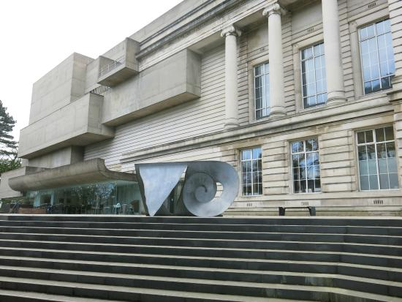

Gran Opera House

Construido en 1895 e inaugurada el 23 de diciembre del mismo, posee más de 300.000 visitantes cada año, por lo que el Gran Opera House es el principal teatrode Belfast  de Irlanda del Norte. Se trata de una puesta en escena de la ópera, danza, comedia, drama, musicales del West End y espectáculos familiares entre otros.

El teatro se encuentra en el centro de Belfast y cuenta con un majestuoso auditorio principal de estilo victoriano diseñado por el arquitecto más prolífico de teatros de la época, Frank Matcham. Además, tiene una capacidad para 1.063 personas, y tres bares. Lugar preferido por compañías internacionales y productores locales, el Grand Opera House ha sido parte de la escena teatral vibrante de Belfast durante más de 100 años, proporcionando entretenimiento de calidad, experiencias inolvidables y programas de extensión vitales que permiten al teatro participar con la comunidad local y provocar amor por el teatro en jóvenes y adultos irlandeses por igual.

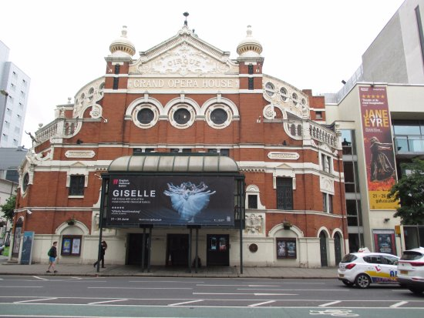

Belfast City Hall

De estilo eduardiano, el Ayuntamiento de Belfast (el City Hall) es quizá el edificio más conocido y representativo de la ciudad. Fue construido en 1906 para celebrar el nombramiento de Belfast como “Ciudad” por parte de la Reina Victoria en 1888. Destacan sus torres, su cúpula de 53m y su entorno ajardinado.

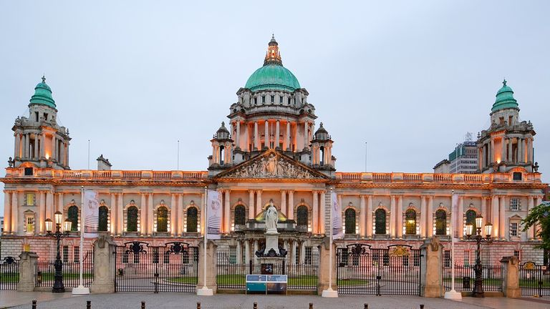

Bubbacue

El local está localizado muy cerca del ayuntamiento(muy céntrico) aunque la calle de acceso es un pequeño callejón.  
Su forma de pedir es decidir primero si la comida la quieres en plato, sándwich, o ensalada. Después elige en tipo de carne( cerdo, ternera, pollo, salchichas o una cosa vegetariana) después número de acompañamientos y cuáles son. Para finalizar la bebida.  
Tras pagar te dan un número, ves como lo preparan y tras entregarte el pedido buscas mesa.

Victoria Square Shop

Shopping de belfast similar a la galeria vittorio emanuele ll en milano al lado del duomo.

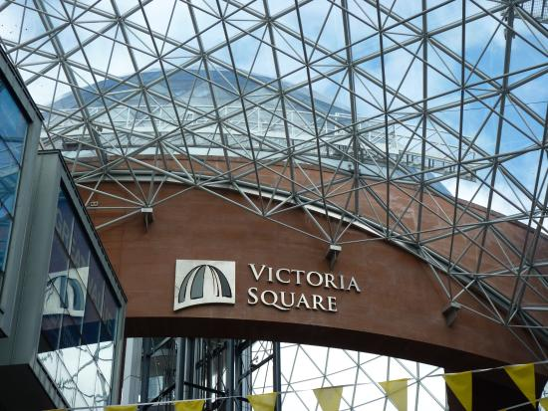

The Mac

Museo de arte contemporanea

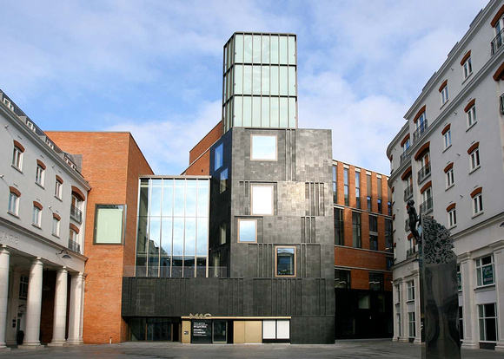

Cathedral Quarter

Reloj gigante en unclavado en un barrio bohemio

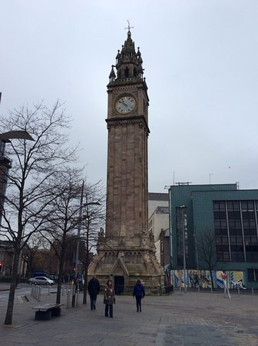

St. Anne Church

La Catedral de Santa Ana es un tesoro de la Iglesia de Irlanda que cuenta con una gran cantidad de obras de arte fascinantes, mosaicos impresionantes y reliquias históricas. Esta estructura se construyó a principios del siglo XX para reemplazar a una iglesia anterior del siglo XVIII. Asiste a los conciertos, los recitales o las misas cantadas en las que se aprovecha la excelente acústica de la iglesia.

